
HỌC VIỆN CÔNG NGHỆ BƯU CHÍNH VIỄN THÔNG
KHOA CÔNG NGHỆ THÔNG TIN 1


BÀI TẬP LỚN
MÔN HỌC: LẬP TRÌNH MẠNG
HỌ VÀ TÊN: Dương Trọng Thắng
LỚP: D23CTPM01
MÃ SV: B23DCCN752
ĐỀ TÀI: GAME BATTLESHIP THI ĐẤU ĐỐI KHÁNG
NHÓM BTL: 07
THÀNH VIÊN NHÓM:
- Trần Văn Khánh | B23DCCN433
- Phan Văn Khôi | B23DCCN447
- Bùi Văn Lâm | B23DCCN477
- Dương Trọng Thắng | B23DCCN752

Hà Nội – 2026

Phần 1: Bài chung của nhóm

1. Giới thiệu
Tài liệu trình bày kiến trúc chung và thiết kế chung của hệ thống game Battleship do nhóm N07 xây dựng trong khuôn khổ bài tập lớn môn Lập trình mạng. Hệ thống cung cấp đúng hai chế độ chơi là PvP, trong đó hai người chơi thi đấu qua multiplayer server, và PvAI, trong đó người chơi thi đấu với bot AI của hệ thống.
Nội dung báo cáo tập trung vào cấu trúc Client–Server của chế độ PvP, cấu trúc điều khiển bot của chế độ PvAI, sự phối hợp giữa các mô đun, luồng hoạt động, trạng thái phiên chơi, giao thức truyền thông, giao diện và các quy tắc nghiệp vụ chính.

2. Mô tả tổng quan hệ thống
Hệ thống Battleship mô phỏng trò chơi hải chiến đối kháng trên bàn cờ ô vuông. Mỗi bên tự bố trí một hạm đội bí mật và lần lượt lựa chọn tọa độ trên bàn cờ của đối phương để khai hỏa. Một bên chiến thắng khi phá hủy toàn bộ hạm đội của đối thủ.

2.1 Chế độ PvP
Trong chế độ PvP, hai ứng dụng client kết nối đến cùng một multiplayer server thông qua giao thức TCP. Server quản lý kết nối, phiên người chơi, phòng chơi, sơ đồ hạm đội, lượt chơi, thời gian mỗi lượt và kết quả trận đấu. Các client không trao đổi trực tiếp với nhau và không tự xác định kết quả nước bắn.

2.2 Chế độ PvAI
Trong chế độ PvAI, một người chơi thi đấu với bot AI. Bot tự bố trí hạm đội, lựa chọn tọa độ chưa từng bắn và thực hiện lượt theo cùng luật với người chơi. Bộ điều khiển trận đấu trong ứng dụng quản lý trạng thái bàn cờ, lượt chơi và kết quả của hai bên. Chế độ này không cần tạo phòng hoặc ghép với người chơi khác.

2.3 Quy tắc hạm đội
Hai bên sử dụng cùng kích thước bàn cờ 10 x 10, cùng tổng số ô được phép chọn và cùng số lượng tàu. Cấu hình mặc định dự kiến gồm 17 ô và 5 tàu. Một nhóm ô được coi là một tàu khi tất cả các ô trong nhóm liên thông D4, nghĩa là có thể di chuyển giữa các ô qua bốn hướng trên, dưới, trái và phải. Các ô chỉ tiếp xúc theo đường chéo không thuộc cùng một tàu.

3. Kiến trúc chung của hệ thống
Hệ thống được chia thành hai nhánh xử lý tương ứng với PvP và PvAI. PvP sử dụng kiến trúc Client–Server với server có thẩm quyền. PvAI sử dụng Game Controller và AI Controller trong ứng dụng để tổ chức trận đấu giữa người chơi và bot.
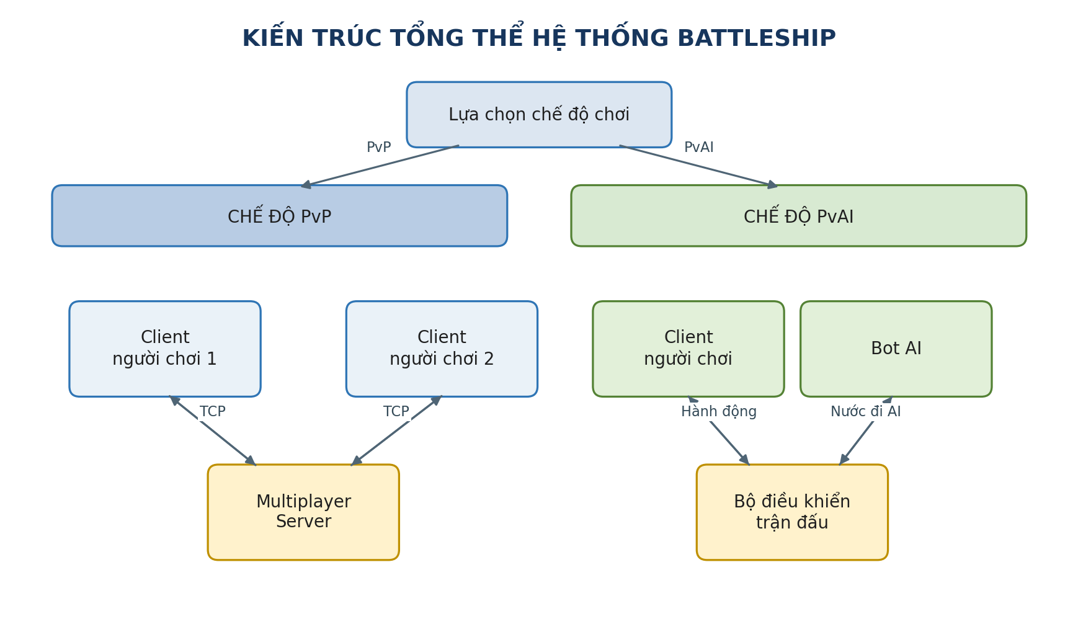
Hình 1. Kiến trúc tổng thể của hệ thống Battleship
- Usecase tổng quan:
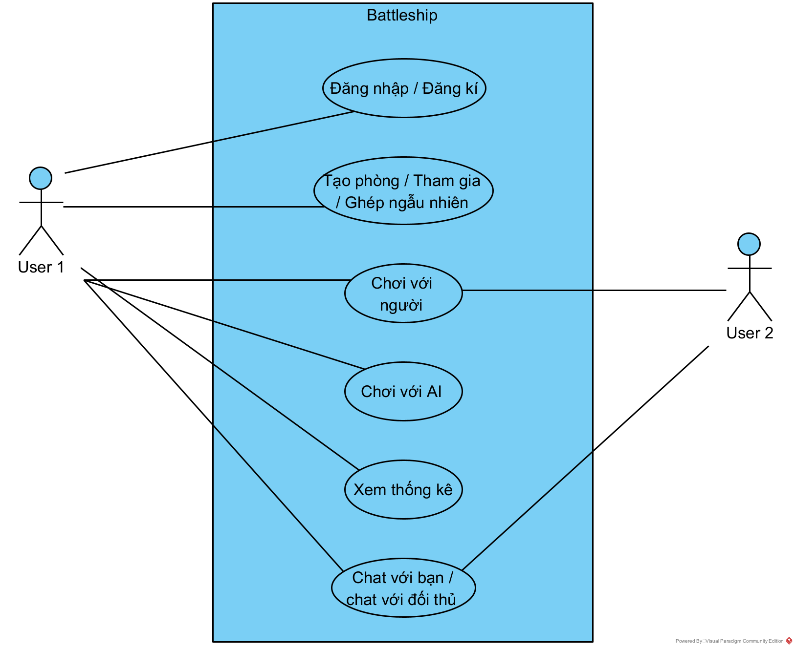

3.1 Kiến trúc chế độ PvP
- Hai client đại diện cho hai người chơi và kết nối đến cùng một server bằng TCP.
- Client chịu trách nhiệm hiển thị giao diện, tiếp nhận thao tác và gửi yêu cầu.
- Server lưu trạng thái chính thức của phòng và trận đấu.
- Mọi nước bắn phải được server kiểm tra trước khi cập nhật trạng thái.
- Server chỉ gửi cho đối thủ kết quả cần thiết, không gửi sơ đồ hạm đội bí mật.
- Server sử dụng heartbeat và timeout để phát hiện kết nối bị gián đoạn.

3.2 Kiến trúc chế độ PvAI
- Game Controller quản lý trạng thái trận đấu của người chơi và bot.
- AI Controller tạo sơ đồ hạm đội hợp lệ và lựa chọn mục tiêu.
- Người chơi và bot sử dụng chung luật kiểm tra hạm đội và nước bắn.
- PvAI không sử dụng phòng chơi, ghép trận hoặc kết nối giữa hai client.

3.3 Nguyên tắc kiến trúc
Nguyên tắc | Nội dung
Server có thẩm quyền | Trong PvP, trạng thái chỉ có hiệu lực sau khi được server xác nhận.
Che giấu hạm đội | Sơ đồ đầy đủ của mỗi bên không được cung cấp cho đối thủ.
Tách mạng và nghiệp vụ | Mô đun nghiệp vụ xử lý thông điệp đã giải mã thay vì thao tác trực tiếp với socket.
Xử lý đồng thời | Server có khả năng phục vụ nhiều client và nhiều phòng bằng thread, thread pool hoặc cơ chế bất đồng bộ.
Kiểm tra hai lớp | Client kiểm tra sơ bộ nhưng server vẫn kiểm tra lại mọi dữ liệu PvP.

4. Thiết kế chung của hệ thống
Thiết kế chung phân chia hệ thống thành các thành phần có trách nhiệm rõ ràng. Các thành phần giao tiếp thông qua giao diện hoặc thông điệp đã thống nhất, giúp bốn mô đun cá nhân có thể được phát triển và kiểm thử tương đối độc lập trước khi tích hợp.
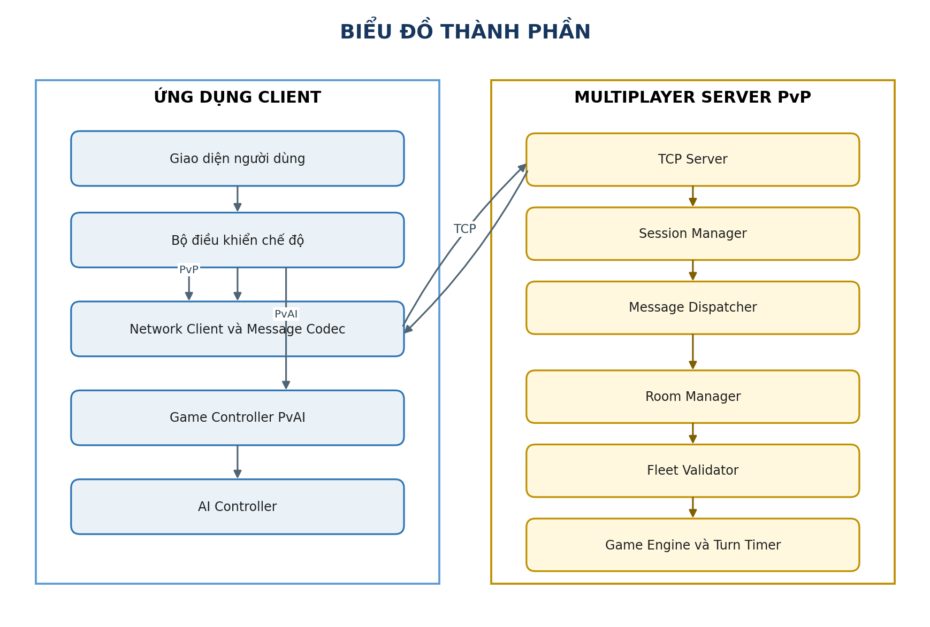
Hình 2. Biểu đồ thành phần của hệ thống
Thành phần | Phạm vi | Trách nhiệm
Giao diện người dùng | PvP và PvAI | Hiển thị màn hình và tiếp nhận thao tác.
Mode Controller | PvP và PvAI | Khởi tạo luồng xử lý theo chế độ được chọn.
Network Client | PvP | Kết nối server, gửi và nhận dữ liệu TCP.
Message Codec | PvP | Đóng gói, tách gói và giải mã thông điệp.
Game Controller | PvAI | Quản lý trạng thái trận đấu giữa người chơi và bot.
AI Controller | PvAI | Tạo hạm đội và lựa chọn tọa độ cho bot.
TCP Server | PvP | Lắng nghe và chấp nhận kết nối client.
Session Manager | PvP | Quản lý phiên, heartbeat, timeout và mất kết nối.
Message Dispatcher | PvP | Chuyển thông điệp đến mô đun nghiệp vụ phù hợp.
Room Manager | PvP | Tạo, tham gia, ghép ngẫu nhiên và rời phòng.
Fleet Validator | Cả hai | Kiểm tra số ô, số tàu và liên thông D4.
Game Engine | PvP | Quản lý lượt, nước bắn và kết quả chính thức.
Turn Timer | PvP | Theo dõi thời gian và xử lý hết giờ.

5. Luồng hoạt động tổng thể
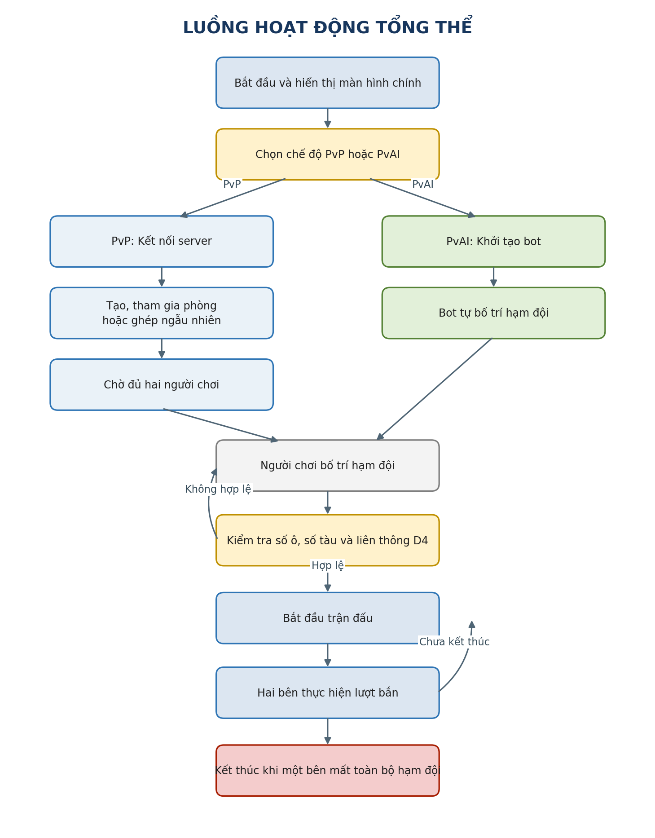
Hình 3. Biểu đồ hoạt động tổng thể
1. Hệ thống hiển thị màn hình chính và yêu cầu người chơi chọn PvP hoặc PvAI.
2. Nếu chọn PvP, client kết nối server, sau đó người chơi tạo phòng, tham gia phòng hoặc ghép ngẫu nhiên.
3. Nếu chọn PvAI, hệ thống khởi tạo bot và tạo sơ đồ hạm đội cho bot.
4. Người chơi bố trí hạm đội; hệ thống kiểm tra số ô, số tàu và liên thông D4.
5. PvP bắt đầu khi hai người chơi đều có sơ đồ hợp lệ và sẵn sàng; PvAI bắt đầu khi sơ đồ của người chơi và bot đã sẵn sàng.
6. Hai bên lần lượt khai hỏa cho đến khi một bên mất toàn bộ hạm đội.

6. Thiết kế trạng thái phiên chơi
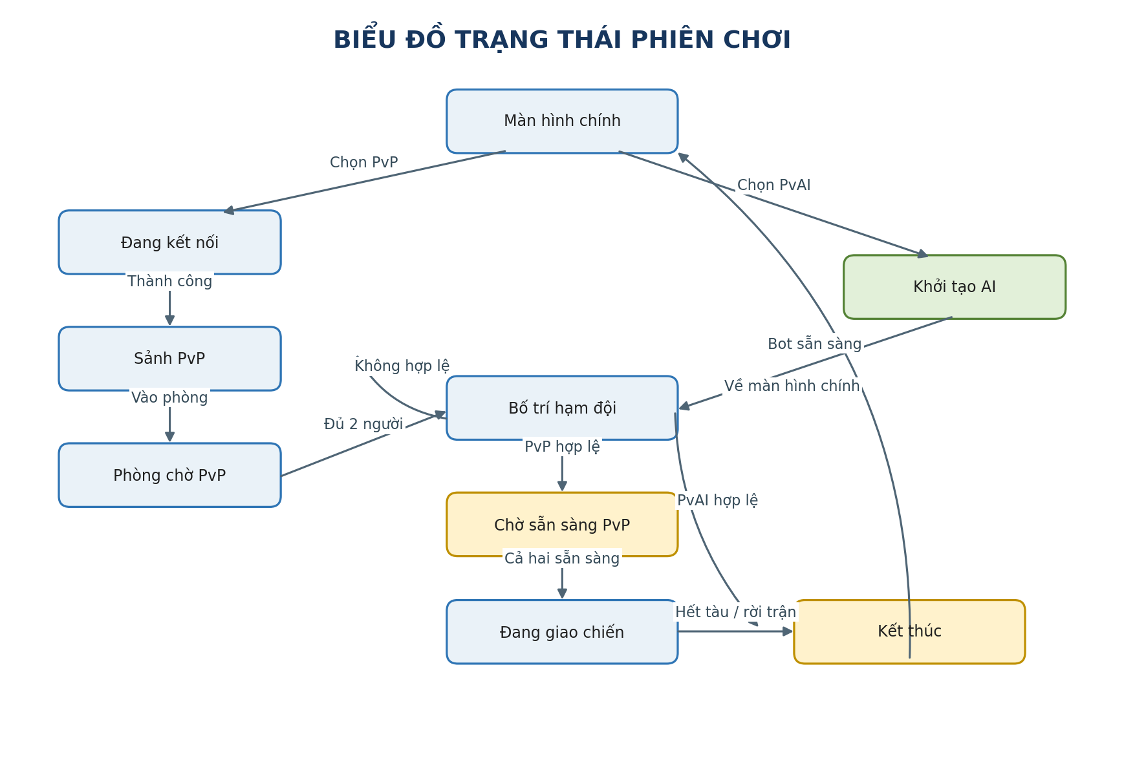
Hình 4. Biểu đồ trạng thái phiên chơi
Trạng thái | Áp dụng | Ý nghĩa
Màn hình chính | Cả hai | Chờ người chơi lựa chọn PvP hoặc PvAI.
Đang kết nối | PvP | Client thiết lập kết nối TCP tới server.
Sảnh PvP | PvP | Cho phép tạo phòng, tham gia phòng hoặc ghép ngẫu nhiên.
Phòng chờ PvP | PvP | Chờ đủ hai người chơi.
Khởi tạo AI | PvAI | Tạo bot và sơ đồ hạm đội của bot.
Bố trí hạm đội | Cả hai | Người chơi chọn các ô tàu và xác nhận.
Chờ sẵn sàng | PvP | Chờ người chơi còn lại gửi sơ đồ hợp lệ.
Đang giao chiến | Cả hai | Hai bên thực hiện nước bắn luân phiên.
Kết thúc | Cả hai | Hiển thị kết quả và cho phép trở về màn hình chính.

7. Thiết kế tương tác chế độ PvP
Trong chế độ PvP, mọi hành động làm thay đổi trạng thái trận đấu đều đi qua server. Server xác định phiên gửi yêu cầu, kiểm tra trạng thái phòng hoặc trận, xử lý nghiệp vụ và phát kết quả phù hợp cho hai client.
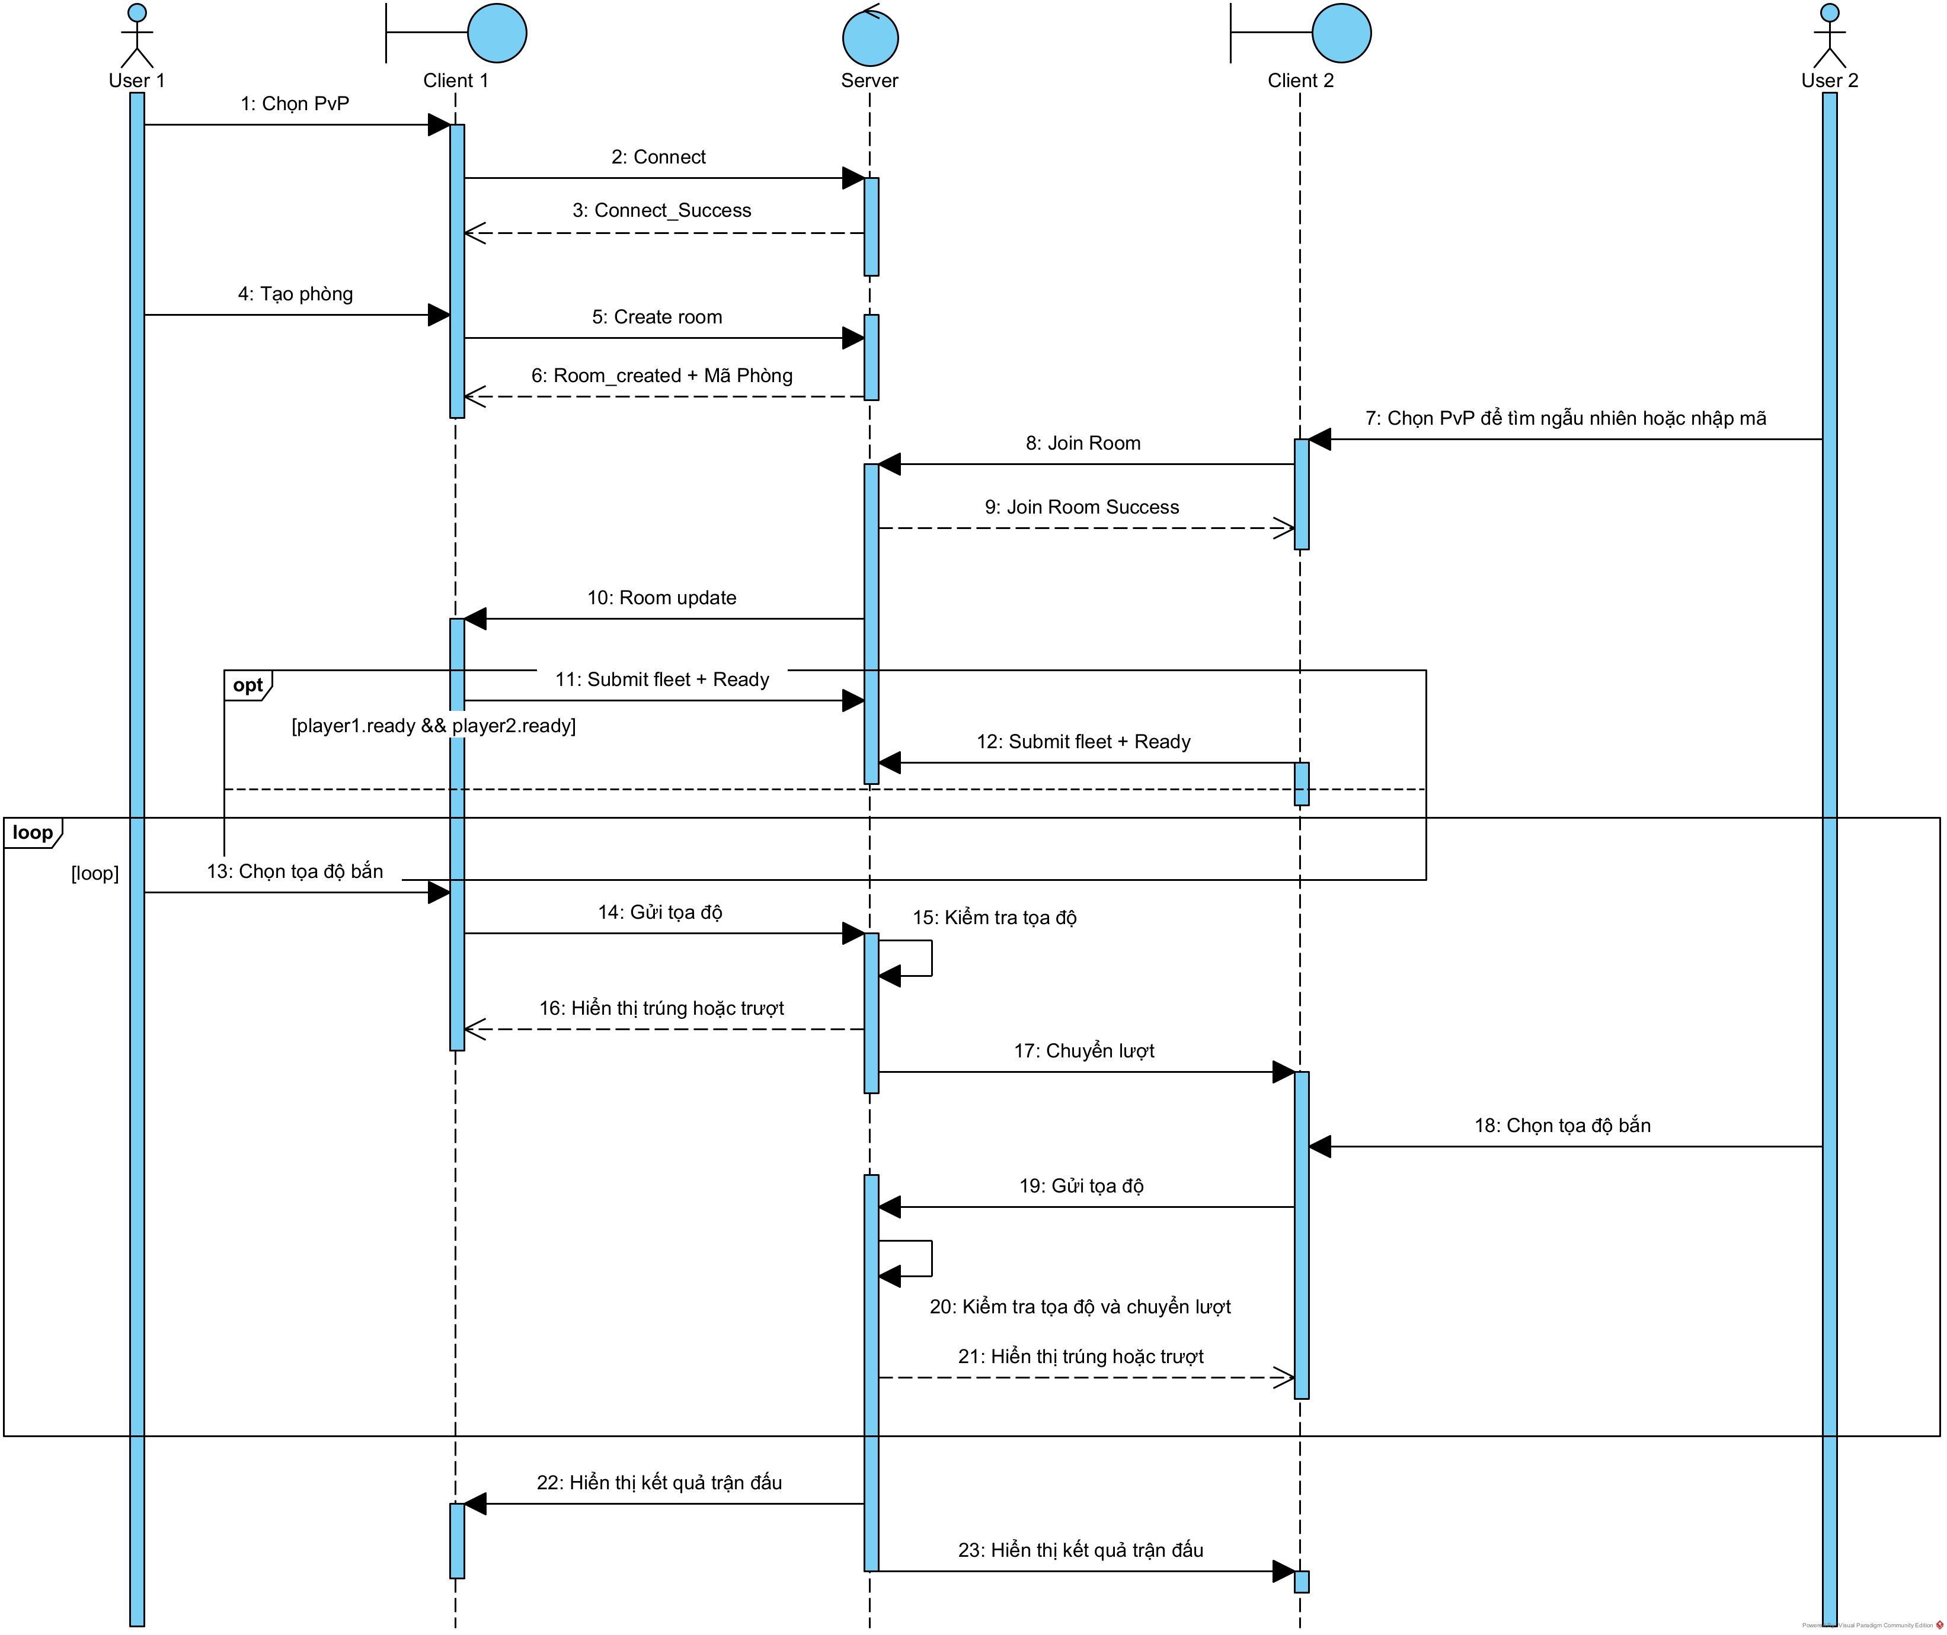
Hình 5. Biểu đồ tuần tự chế độ PvP

7.1 Kiểm tra yêu cầu khai hỏa
1. Xác định phiên gửi yêu cầu và trận đấu tương ứng.
2. Kiểm tra trận đấu còn đang diễn ra.
3. Kiểm tra người gửi có đúng lượt hay không.
4. Kiểm tra tọa độ nằm trong bàn cờ và chưa từng bị bắn.
5. Xác định trúng, trượt hoặc làm chìm tàu.
6. Cập nhật trạng thái, đổi lượt và gửi kết quả cho hai client.

8. Thiết kế tương tác chế độ PvAI
Chế độ PvAI không tạo phòng và không ghép người chơi. Game Controller điều phối lượt của người chơi và bot; AI Controller chỉ chịu trách nhiệm tạo hạm đội và lựa chọn mục tiêu hợp lệ.
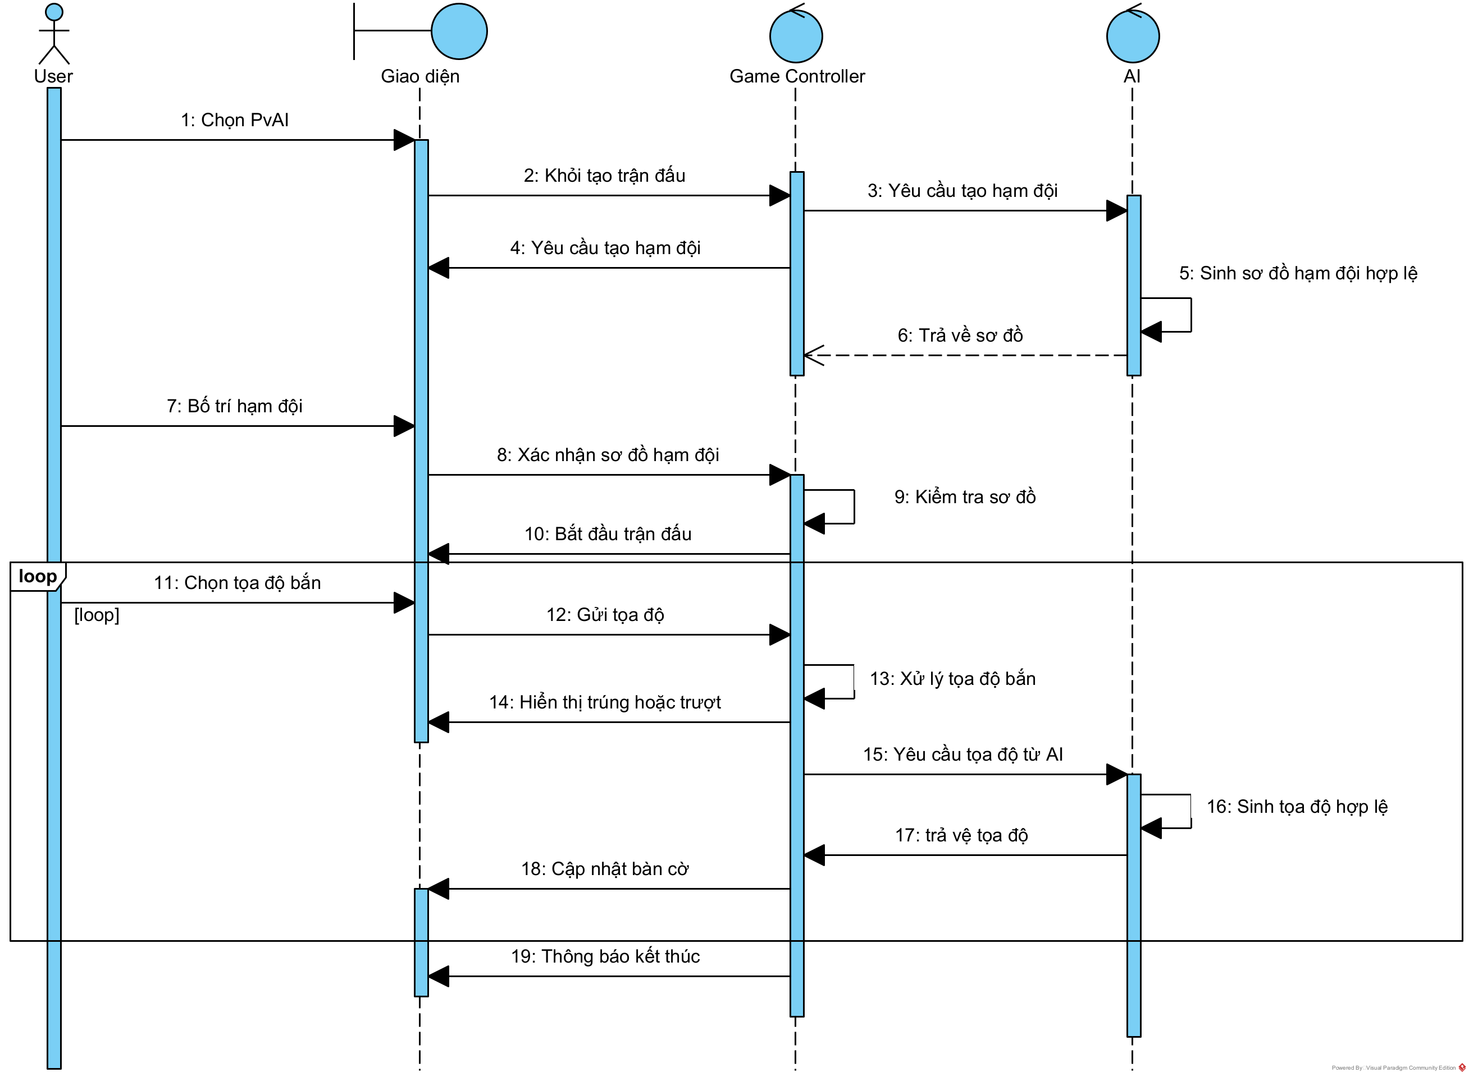
Hình 6. Biểu đồ tuần tự chế độ PvAI

8.1 Yêu cầu đối với bot
- Tạo được sơ đồ hạm đội đúng tổng số ô và số tàu.
- Không lựa chọn tọa độ nằm ngoài bàn cờ.
- Không bắn lại ô đã từng bắn.
- Chỉ thực hiện hành động khi đến lượt bot.
- Tuân theo cùng điều kiện thắng và thua với người chơi.

9. Xử lý thời gian và mất kết nối trong PvP

9.1 Xử lý hết thời gian
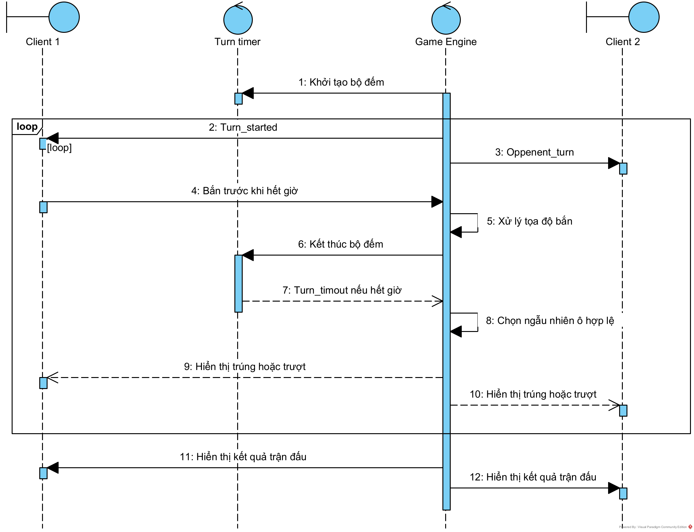
Hình 7. Biểu đồ xử lý hết thời gian trong PvP
Server là thành phần đo và xác nhận thời gian của lượt. Nếu hết thời gian mà chưa nhận được nước bắn hợp lệ, Game Engine chọn ngẫu nhiên một ô chưa từng bị bắn, xử lý kết quả và chuyển lượt. Yêu cầu đến sau thời điểm hết giờ hoặc yêu cầu bắn thứ hai trong cùng lượt phải bị từ chối.

9.2 Xử lý mất kết nối
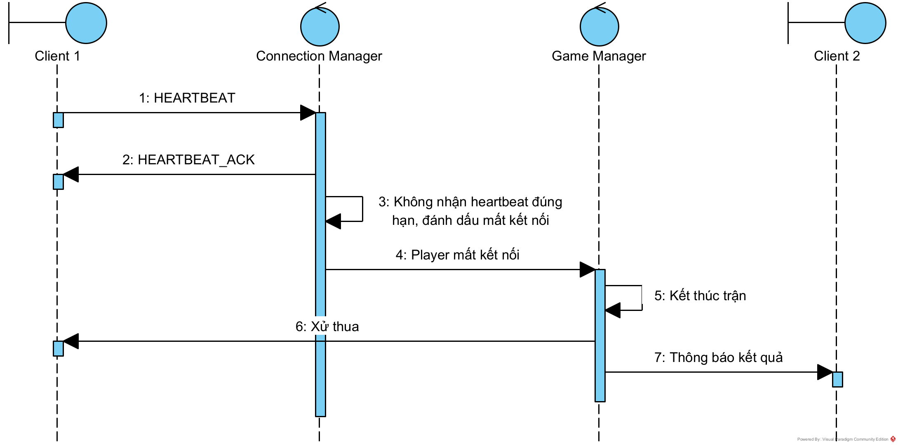
Hình 8. Biểu đồ xử lý mất kết nối trong PvP
Mỗi phiên lưu thời điểm nhận heartbeat gần nhất. Khi thời gian không nhận heartbeat vượt quá ngưỡng quy định, server đánh dấu phiên mất kết nối, đóng socket và thông báo cho mô đun phòng hoặc trận đấu. Nếu người chơi đang trong phòng chờ, server cập nhật thành viên phòng. Nếu người chơi đang trong trận, trận đấu kết thúc và người còn lại được xác định thắng do đối thủ rời trận.

10. Thiết kế Database:
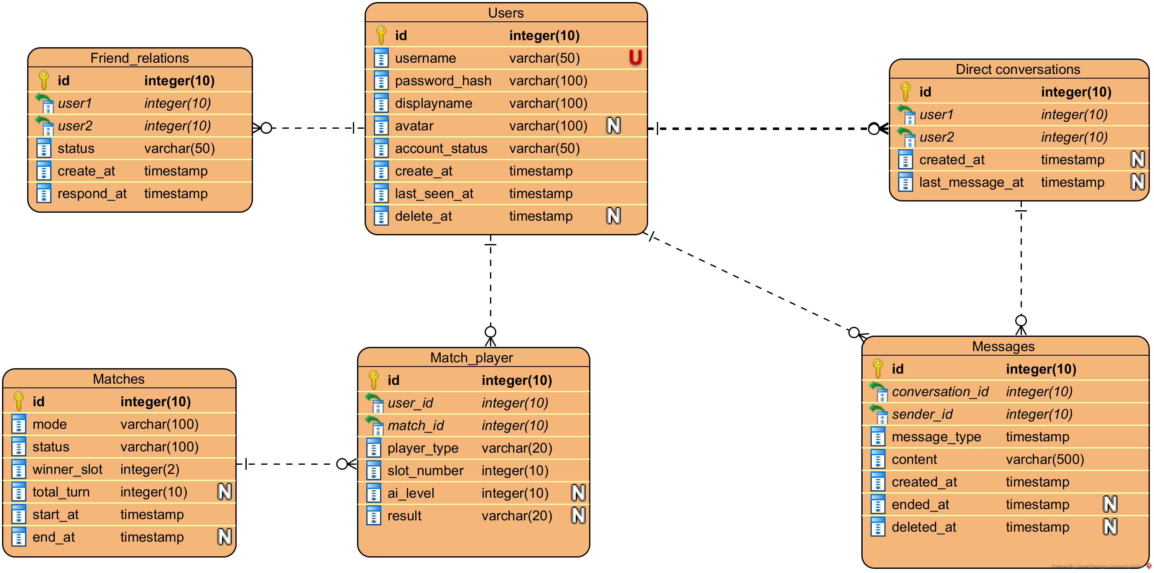

11. Thiết kế giao diện chung
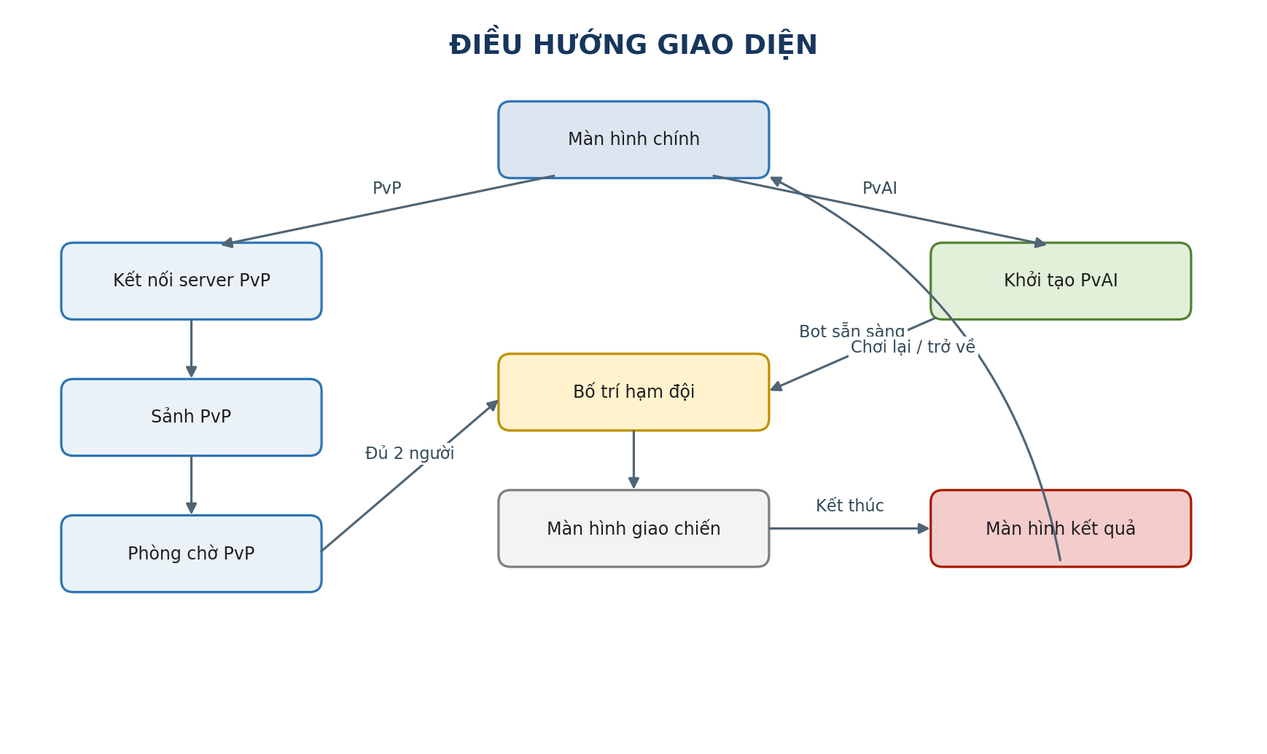
Hình 9. Biểu đồ điều hướng giao diện
Màn hình | Chế độ | Nội dung chính
Màn hình chính | Cả hai | Chọn PvP hoặc PvAI.
Kết nối server | PvP | Nhập địa chỉ IP, cổng và hiển thị trạng thái kết nối.
Sảnh PvP | PvP | Tạo phòng, tham gia bằng mã hoặc ghép ngẫu nhiên.
Phòng chờ PvP | PvP | Hiển thị mã phòng, thành viên và trạng thái sẵn sàng.
Bố trí hạm đội | Cả hai | Chọn ô tàu, hiển thị số ô và số tàu hiện tại.
Giao chiến | Cả hai | Hiển thị hai bàn cờ, lượt, thời gian và kết quả nước bắn.
Kết quả | Cả hai | Hiển thị thắng, thua và lý do kết thúc.

11.1 Nguyên tắc giao diện
- Trạng thái kết nối phải được hiển thị rõ trong PvP.
- Chỉ bật nút hành động khi hành động đó hợp lệ.
- Khi chưa đến lượt, người chơi không được chọn ô khai hỏa.
- Ô đã bắn phải được đánh dấu và không được chọn lại.
- Kết quả trúng, trượt và đánh chìm phải có ký hiệu dễ phân biệt.
- Lý do sơ đồ không hợp lệ phải được thông báo cụ thể.
- Sơ đồ hạm đội của đối thủ phải được giữ bí mật.

12. Quy tắc nghiệp vụ

12.1 Quy tắc chế độ PvP
- Một phòng chỉ chứa tối đa hai người chơi và có một mã duy nhất.
- Phòng riêng tư được tham gia bằng mã; phòng công khai có thể dùng để ghép ngẫu nhiên.
- Người chơi không được đồng thời tham gia nhiều phòng.
- Trận đấu chỉ bắt đầu khi hai người có sơ đồ hợp lệ và đều sẵn sàng.
- Server quản lý lượt, thời gian và kết quả chính thức.
- Trận đấu kết thúc khi một bên hết tàu, đầu hàng, rời trận hoặc mất kết nối.

12.2 Quy tắc chế độ PvAI
- Không cần tạo phòng hoặc ghép với người chơi khác.
- Bot phải tạo sơ đồ hạm đội hợp lệ trước khi bắt đầu.
- Game Controller quản lý lượt của người chơi và bot.
- Trận đấu kết thúc khi người chơi hoặc bot mất toàn bộ hạm đội.

12.3 Quy tắc dùng chung
- Hai bên sử dụng cùng kích thước bàn cờ, tổng số ô tàu và số lượng tàu.
- Một tàu là một nhóm ô liên thông D4.
- Không được bắn ra ngoài bàn cờ hoặc bắn lại ô cũ.
- Mỗi lượt chỉ có một nước bắn hợp lệ.
- Trạng thái bàn cờ được cập nhật sau mỗi lượt.

13. Yêu cầu phi chức năng
Yêu cầu | Mô tả
Tính đồng bộ | Hai client PvP nhận được trạng thái trận đấu thống nhất.
Tính bảo mật | Không làm lộ sơ đồ hạm đội của đối thủ.
Tính đúng đắn | Mọi yêu cầu PvP được server kiểm tra trước khi cập nhật.
Khả năng đồng thời | Server xử lý được nhiều client và nhiều phòng.
Khả năng phục hồi | Phát hiện và xử lý timeout, mất kết nối và thông điệp lỗi.
Hiệu năng | Yêu cầu phòng và nước bắn được phản hồi trong thời gian phù hợp.
Khả năng mở rộng | Các mô đun có thể thay đổi với ảnh hưởng tối thiểu đến nhau.
Khả năng kiểm thử | Mỗi mô đun có thể kiểm thử riêng trước khi tích hợp.

14. Kết luận
Kiến trúc và thiết kế trên tách rõ hai chế độ PvP và PvAI. PvP sử dụng multiplayer server làm nguồn trạng thái chính thức nhằm bảo đảm đồng bộ, kiểm soát lượt và xử lý sự cố kết nối. PvAI sử dụng Game Controller và AI Controller để tạo một trận đấu hoàn chỉnh với bot. Việc chia hệ thống thành các mô đun kết nối, phòng chơi, hạm đội và trận đấu tạo cơ sở để nhóm triển khai song song, tích hợp và kiểm thử có kiểm soát.

Phần 2: Bài tập cá nhân

Phạm vi cá nhân thực hiện:
- Quản lý vòng đời kết nối TCP từ khi mở socket, đăng nhập, duy trì heartbeat đến khi đóng kết nối.
- Quản lý phiên đăng nhập, timeout và phát sự kiện mất kết nối cho mô-đun phòng hoặc trận đấu.

Biểu đồ và mô tả chức năng thực hiện:

2.1. Đăng nhập và thiết lập phiên kết nối:
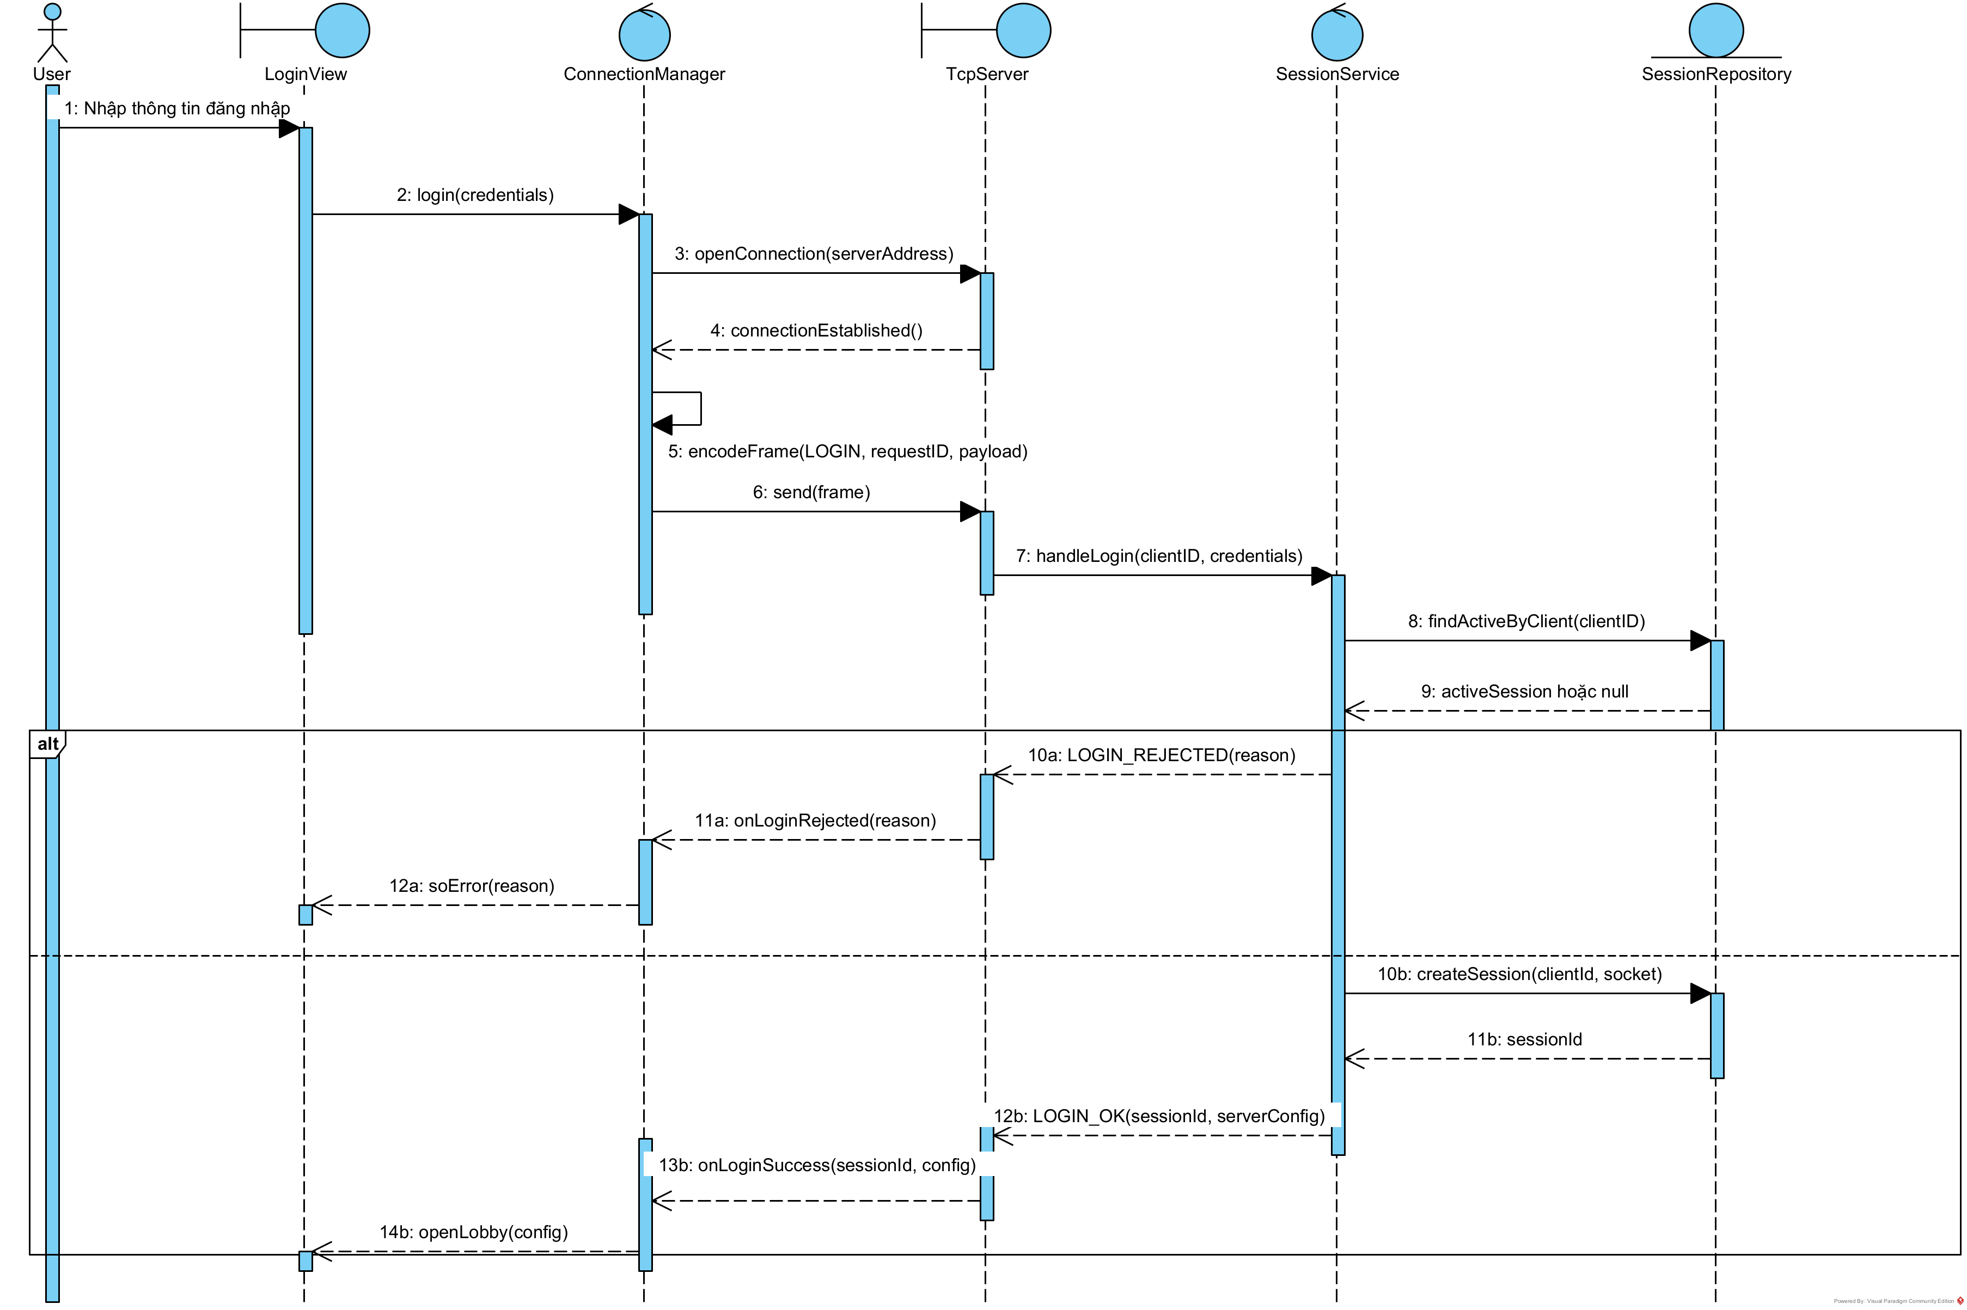

Mô tả:
Bước | Luồng gọi | Thao tác | Trách nhiệm được ánh xạ | Dữ liệu vào ra
1 | Người chơi -> LoginView | nhapThongTin | Thu thập dữ liệu đầu vào tại lớp boundary. | tenNguoiChoi
2 | LoginView -> ConnectionManager | login | Chuyển yêu cầu giao diện sang lớp điều khiển kết nối. | credentials
3-4 | ConnectionManager <-> TcpServer | openConnection | Thiết lập kênh TCP trước khi gửi thông điệp nghiệp vụ. | Socket hoặc lỗi kết nối
5 | ConnectionManager | encodeFrame | Đóng gói type, requestId, length và payload theo giao thức chung. | Khung LOGIN
6-7 | Client -> Server | send và handleLogin | Truyền khung tin, giải mã và định tuyến đến SessionService. | clientId và credentials
8-9 | SessionService <-> SessionRepository | findActiveByClient | Ngăn một client tạo đồng thời nhiều phiên không hợp lệ. | activeSession hoặc null
10a-12a | Server -> LoginView | LOGIN_REJECTED | Nhánh lỗi trả mã nguyên nhân, không tạo session. | reason
10b-11b | SessionService <-> Repository | createSession | Lưu socket, clientId và lastActivity trong entity phiên. | sessionId
12b-14b | Server -> LoginView | LOGIN_OK | Hoàn tất đăng nhập và chuyển giao diện sang phòng chờ. | sessionId và serverConfig

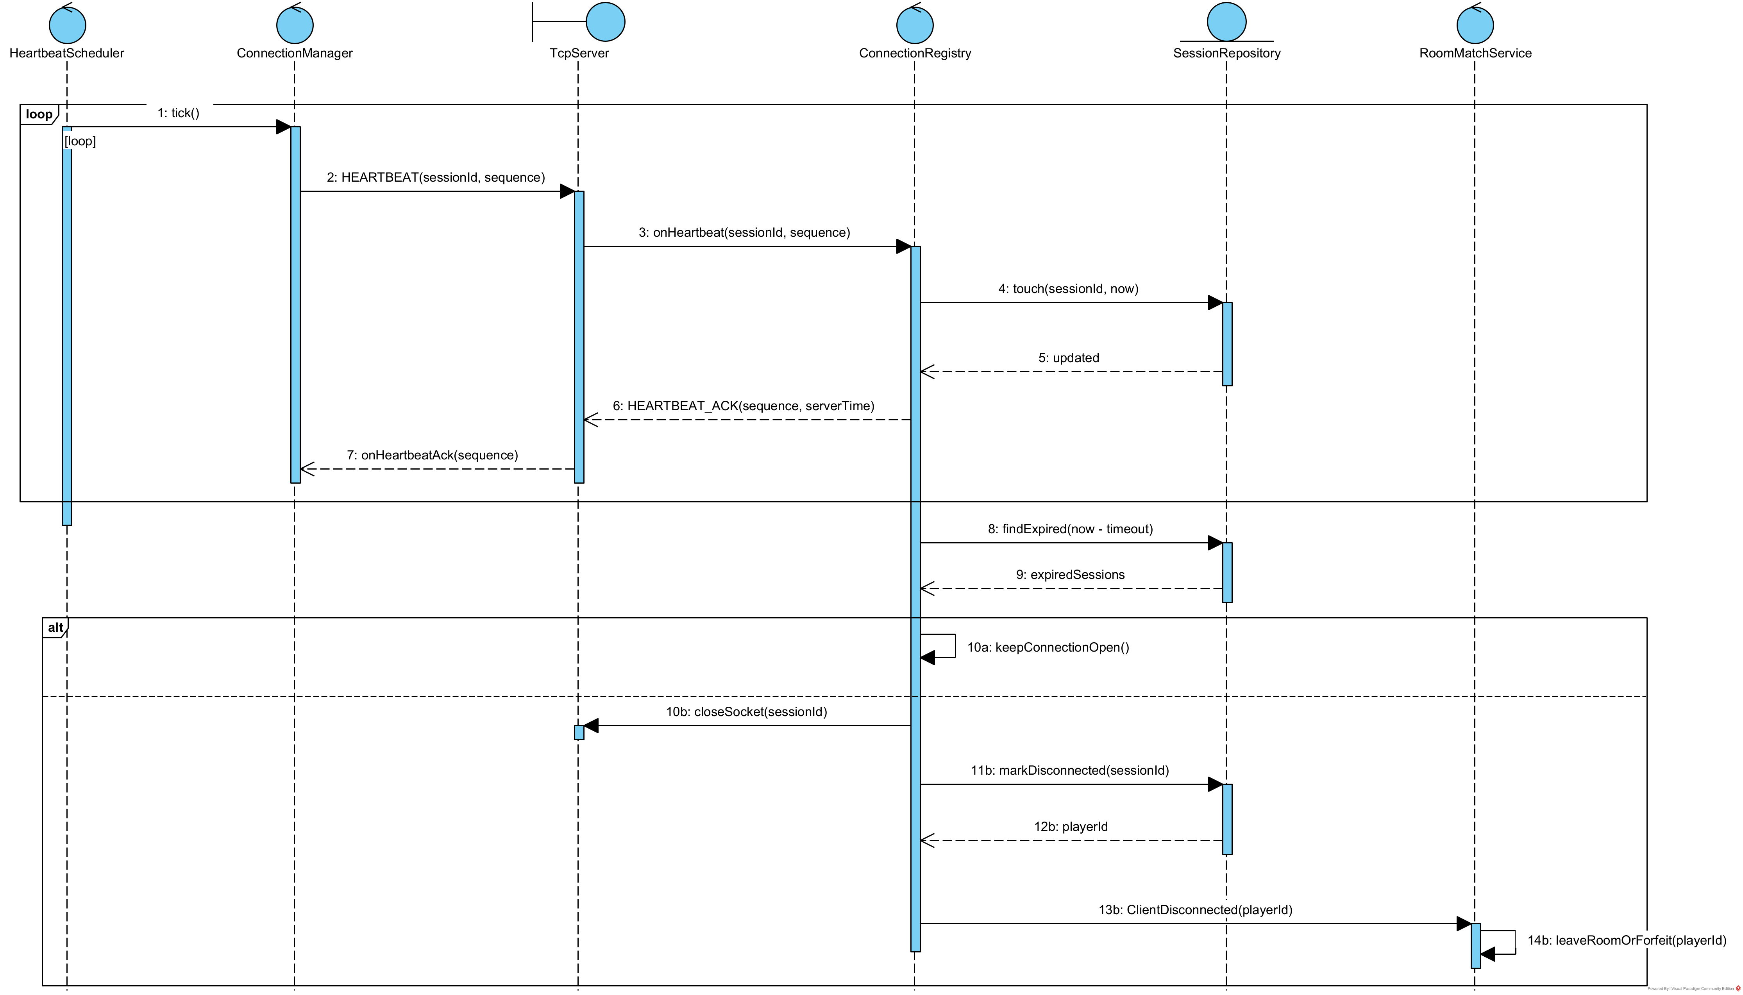
2.2. Heartbeat timeout và phát hiện mất kết nối:

Mô tả:
Bước | Luồng gọi | Thao tác | Trách nhiệm được ánh xạ | Dữ liệu vào ra
1-2 | Scheduler -> TcpServer | HEARTBEAT | Gửi nhịp định kỳ với sequence tăng dần. | sessionId và sequence
3-5 | TcpServer -> Repository | onHeartbeat và touch | Xác minh phiên và cập nhật lastActivity ở entity. | Thời điểm hoạt động mới
6-7 | Server -> ConnectionManager | HEARTBEAT_ACK | Đối chiếu sequence để phát hiện ACK cũ hoặc lặp. | sequence và serverTime
8-9 | Registry <-> Repository | findExpired | Quét phiên quá hạn theo timeout do server cấu hình. | expiredSessions
10a | ConnectionRegistry | keepConnectionOpen | Nhánh bình thường khi kết nối còn hoạt động. | Không đổi trạng thái
10b-12b | Registry -> Client và Repository | closeSocket và markDisconnected | Đóng tài nguyên mạng và đánh dấu phiên mất kết nối đúng một lần. | playerId
13b-14b | Registry -> RoomMatchService | ClientDisconnected | Tách xử lý mạng khỏi xử lý phòng hoặc xử thua trong trận. | Sự kiện nghiệp vụ

